Міністерство освіти і науки України
Центральноукраїнський національний технічний університет
Механіко-технологічний факультет
Кафедра кібербезпеки та програмного забезпечення
ЗВІТ
ПРО ВИКОНАННЯ ЛАБОРАТОРНОЇ РОБОТИ № 10
з навчальної дисципліни “Базові методології та технології
програмування ”
Реалізація програмних модулів розгалужених
та ітераційних обчислювальних процесів
ВИКОНАВ
студент академічної групи КБ-20
Сосна О.С

ПЕРЕВІРИВ
викладач кафедри кібербезпеки
та програмного забезпечення
Л.І. Поліщук

Кропивницький – 2021
Мета роботи: полягає у набутті ґрунтовних вмінь і практичних навичок реалізації технології модульного програмування, застосування операторів С/С++ арифметичних, логічних, побітових операцій, умови, циклів та вибору під час розроблення статичних бібліотек, заголовкових файлів та програмних засобів у кросплатформовому середовищі Code::Blocks.
Завдання до лабораторної роботи:
1. Реалізувати програмні модулі розв’язування задач 10.1–10.3 як складові статичної бібліотеки libModulesПрізвище.а (проект ModulesПрізвище лабораторних робіт №8–9).
2. Реалізувати тестовий драйвер автоматизованої перевірки програмних модулів розв’язування задач 10.1–10.3.
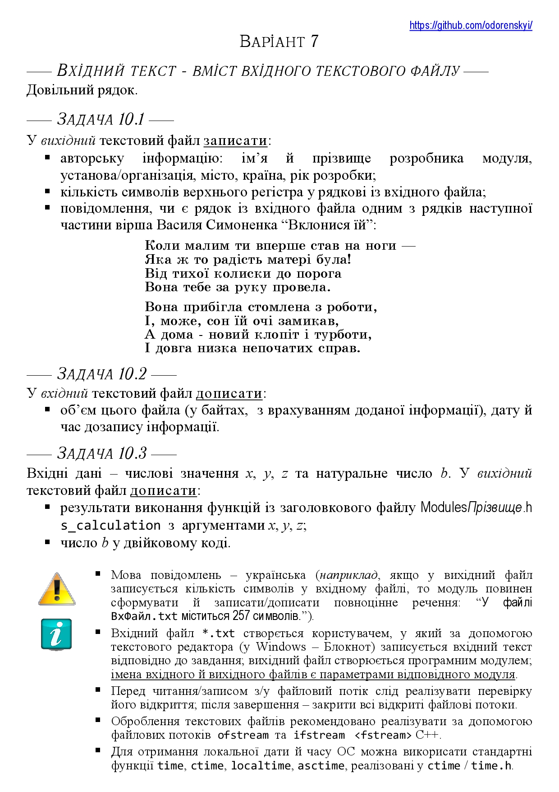
Рисунок 1 – Завдання за варіантом №7

    - Формалізація задачі
10.1.2 Строга постановка задачі
Вихідні дані: OutFile - вихідний файл з авторською інформацією, кількістю абзаців у тексті, повідомлення про те, чи є у тексті з вхідного файлу слова «Україна», «університет», та «блокнот».
Вхідні дані: InFile – вхідний файл з довільного рядку.
    - Математична модель
1) Якщо файл InFile відкритий, записати у нього авторську інформацію.
2) Якщо файл InFile відкритий й поки не кінець файлу, записати текст з файл.
3) Якщо файл InFile відкритий, записати у файл наявність слова в іншому файлі.
Завдання 10.2
10.2.1 Формалізація задачі
10.2.2 Строга постановка задачі
Вихідні дані: У файл InFile дописати об’єм цього файлу (у байтах, з врахуванням доданої інформації), дату й час дозапису інформації.
Вхідні дані: InFile – вхідний файл, що складається з:
Filesize – дописати об’єм цього файлу (у байтах, з врахуванням доданої інформації)..
TimeInfo - стуктура, для відображення дати й часу.

Завдання 10.3

    - Формалізація задачі
10.3.2 Строга постановка задачі
Вихідні дані: У файл InFile дописати Числові значення x, y, z та натуральне число b.
Вхідні дані: InFile – вхідний файл, що складається з:
Result – цілочисельний тип даних, у якій записується результат виконання функції s_calculation.
N – цілочисельний тип даних, для запису у неї натурального числа.

Висновок

Мета роботи полягає у набутті ґрунтовних вмінь і практичних навичок реалізації у Code::Blocks IDE мовою програмування С++ програмних модулів створення й оброблення даних типів масив, структура, об’єднання, множина, перелік, перетворення типів даних, використання файлових потоків та функцій стандартних бібліотек для оброблення символьної інформації.
При виконані лабораторної роботи були набуті та використанні навички роботи з текстовими файлами. Для початку роботи потрібно підключити бібліотеку fstream. Завдяки бібліотеці можна працювати с двома типами файлів: текстовими та двійковими. Від типу файла залежить які операції(дії) можна використовувати над ним. Для текстових файлів є три типи: ifstream, ofstream та fstream. ifstream – вхідний файл, ofstream – вихідний файл. fstream може відповідати як за вхідний файл, так і за вихідний. Але його доречно використовувати в окремих випадках. Відкриття файлу може відбуватися у різних режимах. У лабораторній роботі використовувались режими ios_base::in - відкрити файл для читання, ios_base::out – відкрити файл для запису та ios_base::app –відкрити файл для запису в кінец файла. Для запису та зчитування з файла використовувались оператори << та >> відповідно. Функції, що дуже полегшують роботу це is_open() та eof(). Перша перевіряє чи відкрився файл взагалі. Друга перевіряє чи ще не кінець файлу.
Отримання розміру файла було цікавим завданням. І було знайдено рішення у комбінації функцій tellg() та seekg(). Іноді потрібно отримувати інформацію про те, скільки вже прочитано. У цьому допоможе функція tellg. Вона повертає значення типу int, яке показує скільки вже пройдено в байтах. Її можна використовувати в парі з функцією seekg(), щоб отримувати розмір файлу.
Для правильного зчитування та запису у файл потрібно використовувати одне й теж кодування. Це було одно з найскладніших та цікавіших “випробувань”. Так як було важко зразу знайти помилку. Тому було вирішено щоб застосунок сам створював файл і записував текст, який користувач потім замінить на свій рядок. У такому випадку проблем з кодуванням не відбувалося.
Для визначення часу дозапису у файл була використана бібліотека ctime, а саме тип змінної time_t та функція time(). Функція time () повертає поточний календарний час системи.
З кожною новою лабораторною роботою статична бібліотек(що була створена у 8 лабораторній роботі) стає все більше та більш функціональною, робота з нею стає простіше і водночас важче. Простіше так як ми поглиблюємо навички роботи з статичними бібліотеками. Важче так як в бібліотеці функції, що великі за розміром, та потребують більше бібліотек. Дуже просто загубити одну бібліотеку для підключення задля правильної роботи функції. Завдяки цьому надається чудова можливість здобути навички правильного оформлення коду, що допоможе читати код легше.

Додаток А

Вихідний код файл Mylib.срр

#include <iostream>
#include <math.h>
#include <clocale>
#include "MyDevInfo.h"
#include <fstream>
#include <ctime>

using namespace std;

double s_calculation(float x, float y, float z){
double s;
s = (z+y+z)*2 - sqrt(fabs(2*3.14*sqrt(0.5*z)/(y+4*((x*x*x) + cos(z)))));
return s;
}

int electricity(int input_info)
{
double s = 0;
int p1 = 0;
int p2 = 0;
int s_1 = 0;
double summa = 0;
if(input_info <= 150)
{
s = input_info * 130.843;
}
if(input_info > 150)
{
s = 150 * 130.843;
p1 = input_info - 150;
}
if(input_info > 150 && input_info <= 800)
{
s_1 = p1 * 241.945;
}
if(input_info > 800)
{
p2 = input_info - 800;
s_1 = (p1 - p2) * 241.945 + p2 * 534.047;
}
summa = s_1 + s;
return summa;
}
float temperature_1(float yeartemp[12])
{
float res;
for(int i = 0; i < 12; i++)
{
res += yeartemp[i];
}
res /= 12.0;
return res;
}

float temperature_2(float yeartemp[12])
{
float res = 0;
return res = temperature_1(yeartemp) / 5 * 9 + 32;
}

int bit_operation(unsigned int num)
{
int mask = 0b00000000000000000000000000000001;
int mask_2 = 0b00000000000000000000000000000001;
int D10 = 0b00000000000000000000001000000000;
int counter = 0;
int zero = 0;
int one = 0;
for(int i = 0; i < (log2(num)); i++)
{
if(!(num & mask))
{
zero++;
}
if(num & mask)
{
one++;
}
mask <<= 1;
}
if(num & (mask_2 << 10))
{
cout << "Binary One - ";
return one;
}
if(!(num & (mask_2 << 10)))
{
cout << "Binary Zero - ";
return zero;
}
}
float checkfl(float num){
bool valid = false;
while (!valid){
valid = true;
cout << "Введіть коректне число: ";
cin >> num;
if(cin.fail()) {
cin.clear();
cin.ignore();
cout << "Не коректне число! ";
valid = false;
}

}
return num;
}

int checkint(int num){
bool valid = false;
while (!valid){
valid = true;
cout << "Введіть число: ";
cin >> num;
if(cin.fail()) {
cin.clear();
cin.ignore();
cout << "Не число! ";
valid = false;
}

}
return num;
}
int filefindstring(string infl, string outfl){ // 0 = nothing work, 1 = all works

string texte;
int upletters=0;

ifstream file2;
file2.open(infl, ios::in);
if(file2.is_open()){
cout<< "Файл успішно відкрито"<<endl;

while (getline(file2, texte)){
if(texte.length()<=10){
cout<< "\t Помилка \n \t У файлі знаходиться не рядок"<<endl;
return 0;
}
for (int i = 0; i< texte.length(); i++) {
if ((texte[i] >= 'А' && texte[i] <= 'Я')||(texte[i]=='І')||(texte[i]=='Ї')||(texte[i]=='Є')) {
upletters++;
}
}
}
file2.close();

ofstream file;
file.open(outfl,ios::out);
if(file.is_open()){
cout<< "Файл успішно відкрито"<<endl;
file << "Розробник: Сосна Олександр. Центральноукраїнський нацiональний технiчний унiверситет Місто Кропивницький, Україна 2021"<<endl;
file<< "Кількість символів верхнього регістра у рядкові із вхідного файла: "<< upletters<<endl;
string s2 = ("Коли малим ти вперше став на ноги — Яка ж то радість матері була! Від тихої колиски до порога Вона тебе за руку провела. Вона прибігла стомлена з роботи, І, може, сон їй очі замикав, А дома — новий клопіт і турботи, І довга низка непочатих справ.");
if (s2.find(texte) != string::npos) {
file<< "Рядок із вхідного файла знайдено у вірші Василя Симоненка \"Вклонися їй\""<<endl;
}else{
file<< "Рядок із вхідного файла НЕ знайдено у вірші Василя Симоненка \"Вклонися їй\""<<endl;
}
cout<<"Роботу завершено. Все записано у файлі"<<endl;
return 1;
}else{
cout<< "Файл не відкрито/Не знайдено"<<endl;
}
file.close();
}else{
cout<< "Файл не відкрито/Не знайдено"<<endl;
return 0;
}

}

int filesize(string infl){//размер файла
time_t cur_date = time(0);
fstream file;
file.open(infl, ios::app);
if(file.is_open()){

cout<< "Файл успішно відкрито"<<endl;
file<<endl << "Час дозапису: "<<ctime(&cur_date);
file << "Об\'єм файлу (у байтах): ";

int size = 0;
file.seekg (0, std::ios::end);
size = file.tellg();
file<< size;

file.close();
return 1;

}else{
cout<< "Файл не відкрито/Не знайдено"<<endl;
return 0;
}
}

int lab10task3(string file){
int res;
fstream fil3;
fil3.open(file, ios::app);
if(fil3.is_open()){
cout<< "Файл успішно відкрито"<<endl;
cout<< "Числа для s_calculation"<<endl;
float x=checkfl(x);
float y=checkfl(y);
float z=checkfl(z);
fil3<< "\nРезультат s_calculation: "<< s_calculation(x,y,z)<<endl;
cout<<"Переведення числа в двійковий код"<<endl;
int b=checkint(b);
fil3<< "Число "<< b<< " у двійковому коді: ";
for (int i=sizeof(b)*8-1; i>=0; --i){
fil3<<(int)((b>>i)&1);
}
fil3.close();
res = 1;
}else{
cout<< "Файл не відкрито/Не знайдено"<<endl;
res = 0;
}
return res;
}

Додаток Б

Вихідний код файлу Sosna_task

#include <iostream>
#include <math.h>
#include <clocale>
#include "MyDevInfo.h"
#include <fstream>
#include <ctime>
#include <windows.h>

using namespace std;

int main(){
SetConsoleCP(::GetACP());
SetConsoleOutputCP(::GetACP());
char dess;
string text = "text.txt";
ofstream nw;
nw.open(text,ios::out);
nw<<"(Введіть текст)";
nw.close();
cout<<"Для початку правильної роботи застосунку потрібно у створеному текстовому файлі(text.txt)\nу одній папці з застосунком записати одну із перших восьмих рядків вірша Василя Симоненка \"Вклонися їй\"\n "<<endl;
string out;
cout<<"Вкажіть назву вихідного файла (з .txt):\n>>";
cin>>out;
cout<<"\nКоли все готово натисніть \'y\'(Yes). \nАбо просто закрийте застосунок\n>>";
cin>>dess;
if(dess=='y'||dess=='Y'||dess=='н'||dess=='Н'){
filefindstring(text,out);
filesize(text);
lab10task3(out);
}else{
cout<<"Вихід з програми";
return 0;
}

system("pause");
}
Додаток В

Вихідний код файлу TestDriver

#include <iostream>
#include <fstream>
#include <windows.h>
#include "MyDevInfo.h"

using namespace std;

int main()
{
SetConsoleCP(::GetACP());
SetConsoleOutputCP(::GetACP());
int i=0;
string in = "text.txt";
string out = "out.txt";

cout<<"\tTask 10.1"<<endl;
for(;i<3;i++){
int res = filefindstring(in,out);
if(res==1){
cout<<"\tpassed"<<endl;
}else{
cout<<"failed"<<endl;
}
}

cout<<"\tTask 10.2"<<endl;
for(int j=0;j<3;j++){
int res2 = filesize(in);
if(res2==1){
cout<<"\tpassed"<<endl;
}else{
cout<<"failed"<<endl;
}
}

system("pause");

return 0;
}
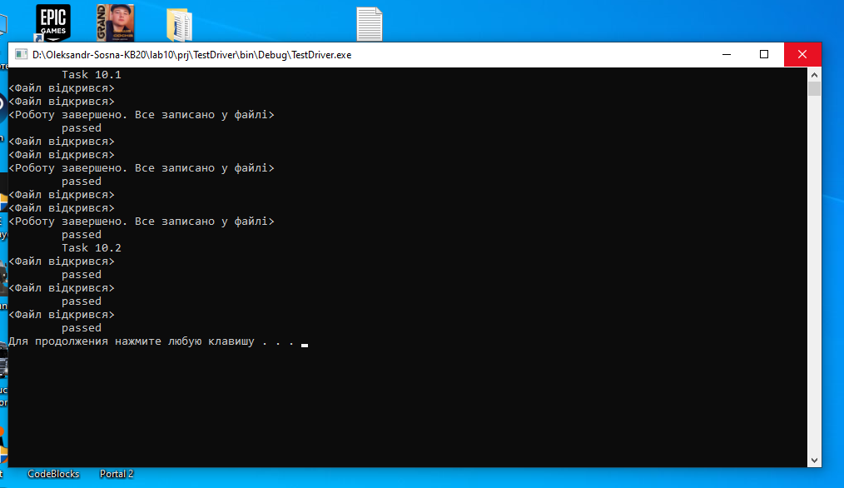

Рисунок 2 – Результат роботи TestDriver

